Osnovna škola: Klinča Sela
Nastavni predmet: Katolički vjeronauk
Učitelj: Josip Kunac, prof.
Razredni odjel: 3.
Redni br. pripreme: 51.
Tema: V. LJUBIO NAS JE DO KRAJA
Podtema: 8. Prepoznaše ga u lomljenju kruha
Odgojno-obrazovni ishodi učenja:
- Učenik prepoznaje i navodi primjere kako ljubav i zajedništvo čine čovjeka sretnim. (OŠ KV A.3.1.)
- Učenik samostalno prepričava odabrane biblijske tekstove. (OŠ KV A.3.2.)
- Povezuje biblijske poruke s konkretnim životom. (OŠ KV A.3.2.)
- Učenik prepoznaje kojemu dijelu pripada pojedini biblijski tekst, Staromu ili Novomu zavjetu. (OŠ KV A.3.2.)
- Učenik prepoznaje i navodi značenje određenih simbola (put i život kao simboli, kruh života…). (OŠ KV A.3.2.)
- Učenik opisuje Posljednju večeru na kojoj Isus ustanovljuje euharistiju i Isusov susret s učenicima na putu u Emaus. (OŠ KV B.3.2.)
- Učenik opisuje Isusovu prisutnost pod prilikama kruha i vina. (OŠ KV B.3.2.)
- Učenik predlaže i navodi dobra djela koja može činiti. (OŠ KV C.3.2.)

TIJEK NASTAVNOG SATA

UVODNI DIO
Oče naš…

ili:

Dragi Isuse,
ti si hodao s učenicima na putu i bio uz njih kad su bili tužni.
Budi i danas s nama dok učimo o tebi.
Otvori naše oči i srce da te prepoznamo u dobroti, u prijateljima i u kruhu koji dijelimo. Amen.

Pregled domaće zadaće:
Učenici daju vjeroučitelju na uvid domaću zadaću od prošlog susreta:
„Učenici će riješiti, ili dovršiti rješavanje RB, str. 88-89.

Ili:

Učenici će dovršiti rečenicu: „Uskrs za mene znači…““

Motivacija:
Razgovor:
- Je li vam se ikada dogodilo da nekoga ne prepoznate odmah (npr. jer je imao kapu, masku ili ste ga vidjeli iz daljine)?
- Kako ste se osjećali kada ste shvatili tko je to?
- Kako inače vi prepoznajete svoju najbolju prijateljicu ili prijatelja?" (Po glasu, po osmijehu, po tome kako se ponašaju...).

Najava teme: Današnja tema je "Prepoznaše ga u lomljenju kruha". Govorit ćemo o tužnim učenicima koji su na putu u Emaus sreli Isusa, ali ga nisu odmah prepoznali.

SREDIŠNJI DIO

Prijedlozi aktivnosti:

Aktivnost 1: „Obrada teksta“:
Vjeroučitelj će pročitati uvodni tekst „Prepoznaše ga u lomljenju kruha“, a učenici po ulogama tekst „Na putu s učenicima“; udžbenik, str. 88.
Uloge: Isus, Kleofa, Oba učenika (obojica), Apostoli

Razgovor:
- Kamo su išli dvojica Isusovih učenika i kako su se osjećali?
- Što je Isus radio dok je hodao s njima?
- Kako i kada su prepoznali Isusa?
- Što su rekli kad su se sjetili razgovora s njim?
- Gdje mi danas možemo prepoznati Isusa?

Ključni trenutci:
- Put: Isus im se pridružuje, ali ga oni ne prepoznaju.
- Riječ: Isus im tumači Pisma i srca im gore.
- Stol: Prepoznaju ga kada lomi kruh.
- Povratak: Odmah se vraćaju u Jeruzalem da drugima jave radosnu vijest.

Naglasci:
- Isus je prisutan među nama, i onda kada ga ne prepoznajemo (ne vidimo).
- Sveto pismo (Riječ Božja) i lomljenje kruha (Euharistija) mjesta su gdje ga možemo susresti.
- Isus nas uvijek sluša, hoda s nama i rasvjetljuje naše srce.

Aktivnost 2: „Video - zapis“:
Učenici će pogledati video - zapis „The Road to Emmaus - Bible story for kids“; 1:43; Izvor: Trueway Kids; YouTube
Napomena: Dostupni su titlovi na hrvatskom jeziku. Uključiti ih!

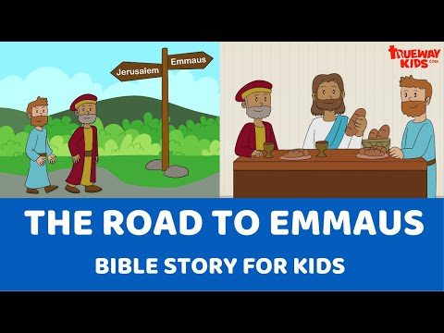

Razgovor:
- Tko bi prepričao redoslijed događaja?

Aktivnost 3: „Put u Emaus“: ----> BILJEŽNICA
Učenici će nacrtati put i na njemu tri događaja: hodanje, razgovor s Isusom i lomljenje kruha.

Emaus

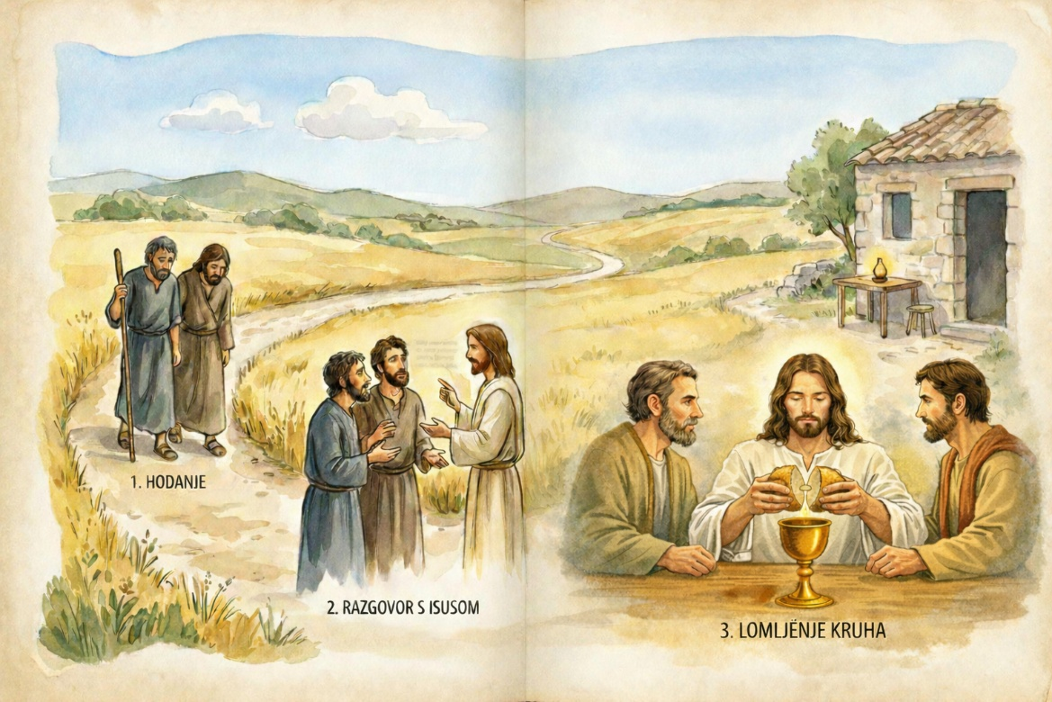

Aktivnost 4: „Redoslijed događaja“:
Učenici će složiti ispravan redoslijed događaja.

Ili:

Vjeroučitelj će sakriti papiriće s citatima iz teksta po učionici. Učenici će ih tražiti i slagati kronološkim redom kako se događaj odvijao.

Br. | Događaj
1. | Isus uzima kruh, blagoslivlja ga, lomi i daje im.
2. | Na putu im se pridružuje Isus, ali ga ne prepoznaju.
3. | Odmah se vraćaju u Jeruzalem i govore drugima da je Isus uskrsnuo.
4. | Tužni su jer misle da je Isus umro i da je sve završilo.
5. | Kad su stigli u selo, pozovu ga da ostane s njima.
6. | Isus im objašnjava Pisma i govori o svemu što se dogodilo.
7. | Tada ga učenici prepoznaju.
8. | Dvojica učenika putuju u selo Emaus.

Aktivnost 5: „Stol u Emausu“:
Učenici će nacrtati stol, kruh i tri osobe. Razgovaraju tko je za stolom i što se dogodilo.

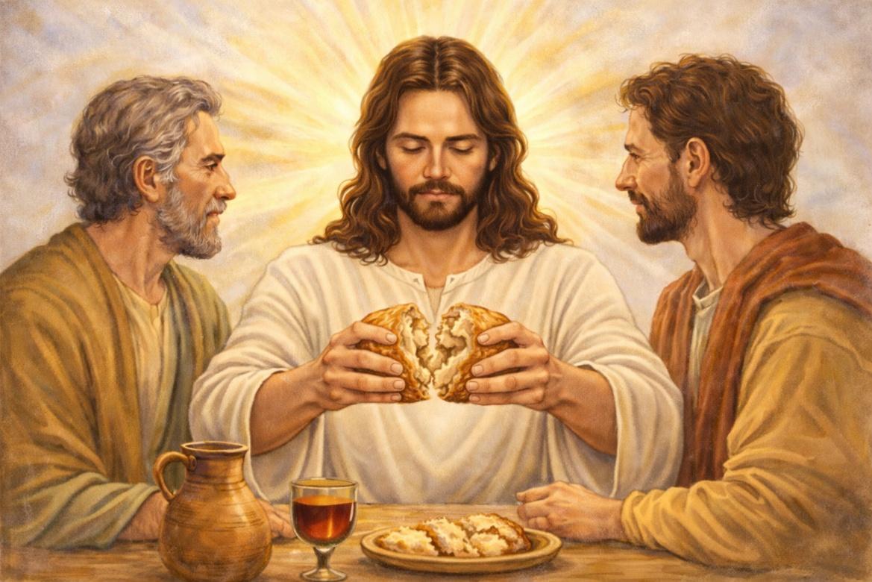

Aktivnost 6: „Goruće srce“:
Učenici će nacrtati plamen i u njega napisati riječi koje ih približavaju Bogu (npr. dobrota, molitva, pomoć).

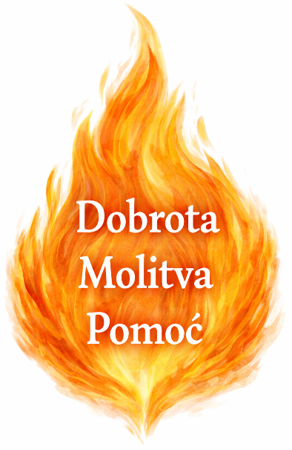

Aktivnost 7: „Brza vijest“:
Učenici će zamisliti da su učenici iz Emausa i napisati jednu rečenicu vijesti, npr.: „Vidjeli smo Gospodina!“

Aktivnost 8: „Simbol kruha“:
Učenici će nacrtati kruh i na njega napisati jednu dobru stvar koju mogu podijeliti s drugima.

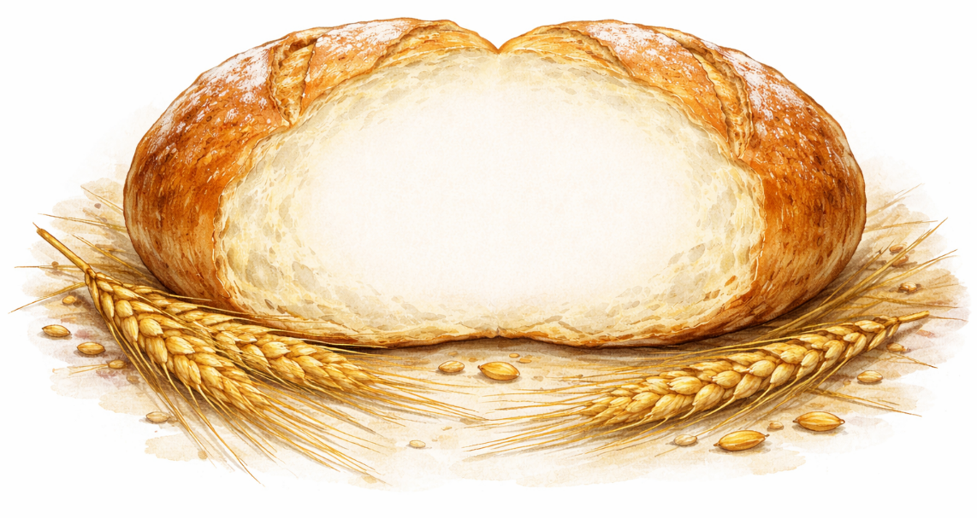

Aktivnost 9: „Prepoznaj Isusa“:
Učenici će crtati situacije iz svakodnevnog života gdje mogu „prepoznati“ Isusa (u dobroti, pomoći, dijeljenju).

Aktivnost 10: „Lomljenje kruha – slagalica“:
Učenici će u skupinama sastavljati slagalicu s motivom lomljenja kruha.

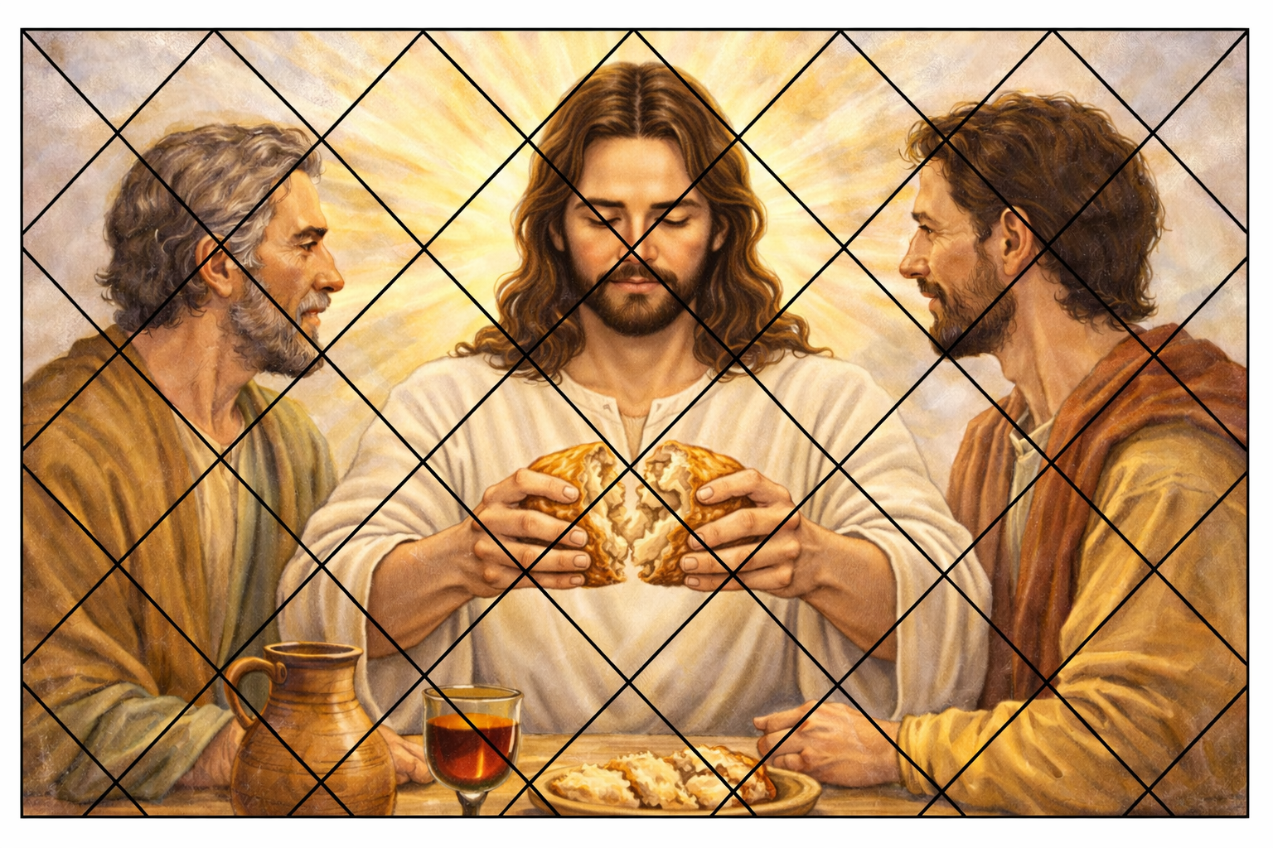

Aktivnost 11: „Emauski putopis“:
Učenici će u parovima nacrtati dugačku cestu na papiru i na njoj upisati tri ključna osjećaja učenika: na početku puta (tuga), u sredini (znatiželja) i na kraju (radost).

Aktivnost 12: „Dizajneri e-mausa“:
Učenici će osmisliti i nacrtati izgled moderne „e-mail“ poruke koju bi Kleofa poslao apostolima u Jeruzalem da je tada postojao internet.

Aktivnost 13: „Pjesma zapaljenih srca“:
Učenici će uvježbati pjesmu „Ostani s nama jer večer je…“; 2:33; Izvor: Ruža Bajić; YouTube

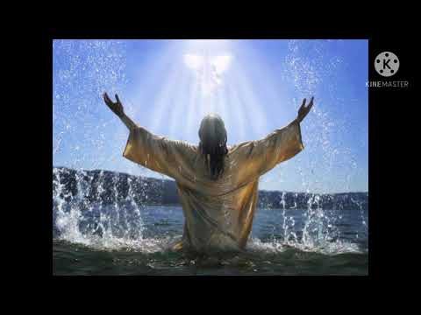

Aktivnost 14: „Intervju s Kleofom“:
Jedan učenik će glumiti Kleofu, a ostali Učenici će mu postavljati pitanja o tome kako se osjećao dok je Isus tumačio Pisma.

Aktivnost 15: „Crtanje stripa“:
Učenici će nacrtati strip od četiri slike: 1. Tužni učenici napuštaju Jeruzalem, 2. Stranac im se pridružuje, 3. Večera i lomljenje kruha, 4. Radosni povratak u Jeruzalem. Ispod svake slike učenici napisuju kratku rečenicu.

Aktivnost 16: „Triptih prepoznavanja“:
Učenici će presaviti list papira na tri dijela (triptih). Na prvom dijelu nacrtaju scenu tuge i odlaska iz Jeruzalema, na drugom susret s Isusom na putu, a na trećem trenutak prepoznavanja u lomljenju kruha. Ispod svake scene upisuju ključnu riječ koja opisuje osjećaj (npr. tuga – nada – radost).

Aktivnost 17: „Istinito ili lažno“:
Vjeroučitelj naglas čita tvrdnje, a učenici će palcem gore pokazati da je tvrdnja točna, a palcem dolje da je netočna.

# | Tvrdnja
1 | Dvojica učenika hodala su prema selu koje se zove Emaus.
2 | Učenici su bili veseli i radosni dok su napuštali Jeruzalem.
3 | Isus im je tumačio Sveto pismo dok su hodali putem.
4 | Učenici su odmah prepoznali Isusa čim im se pridružio.
5 | Učenici su zamolili Isusa da ostane s njima jer se bližila večer.
6 | Isus je uzeo ribu, blagoslovio je i dao učenicima.
7 | U trenutku lomljenja kruha učenicima su se otvorile oči.
8 | Nakon što su ga prepoznali, Isus je ostao sjediti s njima do jutra.
9 | Učenici su rekli: „Nije li gorjelo srce u nama dok nam je putem govorio?"
10 | Nakon večere učenici su ostali u Emausu i legli spavati.
11 | Učenici su se odmah vratili u Jeruzalem i javili apostolima.
12 | Apostoli su rekli da se Isus ukazao Šimunu.

Aktivnost 18: „Prepoznaj po glasu“:
Učenici će sjesti u krug. Jedan učenik stane leđima okrenut, a drugi kaže: "Ostani s nama!". Učenik pogađa tko ga je pozvao. Povezujemo s time kako su učenici na kraju prepoznali Isusa.

Aktivnost 19: „Meni za Isusa“:
Učenici će nacrtati tanjur i na njega staviti ono što bi ponudili Isusu da dođe kod njih na večeru. Ne moraju biti samo peciva, nego i lijepa riječ, pjesma, zagrljaj.



Aktivnost 20: „Poučna priča“:
Vjeroučitelj će pročitati poučnu priču.

Nevidljivi gost
Jednog hladnog zimskog dana, mali Tomislav vraćao se kući tužnog lica. U školi ga nitko nije pozvao da sjedne s njima za ručak. Osjećao se nevidljivo i zaboravljeno.
Pred kućom ga je čekala baka. Primijetila je njegovu tugu, ali ništa nije govorila. Samo je uzela kruh, razlomila ga i dala mu komadić.
„Znaš, Tomo," rekla je tiho, „uvijek kad dijelimo kruh s nekim, nismo sami. Netko je uvijek uz nas, makar ga i ne vidimo."
Tomislav je pojeo kruh i osjetio toplinu – ne samo od kruha, nego od nečeg dubokog unutra. Sutradan je u školi sjeo do osamljenog dječaka i podijelio s njim grickalice. I u tom trenu, i on je počeo vidjeti.

Pouka: Kao što su Isusovi učenici prepoznali Isusa u lomljenju kruha, i mi možemo prepoznati Boga u malim gestama ljubavi i dijeljenja.

Aktivnost 21: „Zapišimo!“: ----> BILJEŽNICA
Učenici će prepisati u bilježnice i nacrtati crtež kaleža i hostije:
Naslov:

Emaus

Dvojica učenika prepoznala su Isusa po lomljenju kruha.
I mi danas Isusa susrećemo na svetoj misi: u njegovoj Riječi i u Euharistiji.

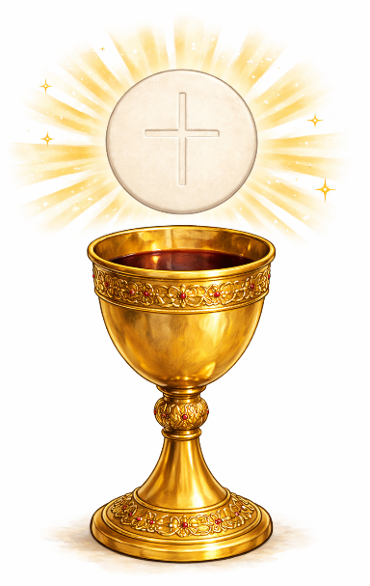

Aktivnost 22: „Radna bilježnica“:
Učenici će uz pomoć vjeroučitelja rješavati RB, str. 90-91. (mogu biti i odabrani zadatci po želji.)

Aktivnost 23: „Digitalni udžbenik“
Učenici će preko pametne ploče, ili tableta riješiti zadatke iz digitalnog udžbenika.

klikni ovdje - poveznica (video na temu Emausa s pripadajućim kvizom)

Kod:



Predstavljanje rezultata.

Aktivnost 24: Mikropauza:
Vjeroučitelj je koristi po želji u bilo kojem trenutku sata kada opadne koncentracija učenika. To može biti bilo što: vic, zagonetka, pitalica, šetnja po razredu, pjesmica i sl. nevezano uz vjeronaučno gradivo. Pripaziti na pristojnost sadržaja! Ako vic sadrži neka imena učenika iz razreda npr. Ivica i Marica, promijeniti ih.

Hodajuća priča
Učenici će hodati po razredu u paru kao učenici na putu i razgovarati o nekoj lijepoj uspomeni iz škole.

Ili:

Učenici će hodati polako po razredu. Kad vjeroučitelj zapljeskne, zaustavljaju se i razgovaraju s najbližim suučenikom.

Ili:

Učenici će hodati po razredu. Na vjeroučiteljev znak "TUGA" – hodaju pognuto i sporo. Na znak "RADOST" – usprave se i hodaju brže. Na taj način doživljavaju osjećaje učenika.

ZAVRŠNI DIO

Aktualizacija sa sintezom:
Razgovor:
- Gdje mi danas možemo 'lomiti kruh' s Isusom?“ Razgovor o svetoj misi (Euharistiji) kao mjestu gdje se okupljamo, slušamo Božju riječ i primamo Isusa.
- Kako možemo prepoznati Isusa u svojim prijateljima ili onima koji su tužni poput učenika na putu u Emaus?

Zaključak:
📌 Isus nije ostao u grobu. On je živ i putuje s nama. Baš kao što su učenici iz Emausa potrčali javiti radosnu vijest, i mi smo pozvani drugima donositi radost. Svaka nedjeljna misa je naš „Emaus“ gdje susrećemo Živoga Boga, Isusa.

Domaća zadaća:
Učenici će riješiti, ili dovršiti rješavanje RB, str. 90-91.

Ili:

Učenici će s roditeljima ili bakom/djedom razgovarati o tome što im znači Misa i zajednički objed. Zapisat će jednu njihovu misao.

Samovrednovanje:
Učenici koji su razumjeli današnje gradivo će se ustati. Oni kojima nije sve najjasnije, ostat će sjediti.

Molitveni završetak:

Isuse, hvala Ti što hodaš s nama svaki dan,
što govoriš našem srcu,
što nas prepoznaješ čak i kada mi ne prepoznajemo Tebe.
Pomozi nam da imamo otvorena srca i otvorene oči. Amen.

ili:

Anđele, čuvaru mili…

ili:

Učenici će poslušati pjesmu „Anđele, čuvaru mili…“; 3:36; Autor: Marinko Grubešić; Izvor: YouTube

